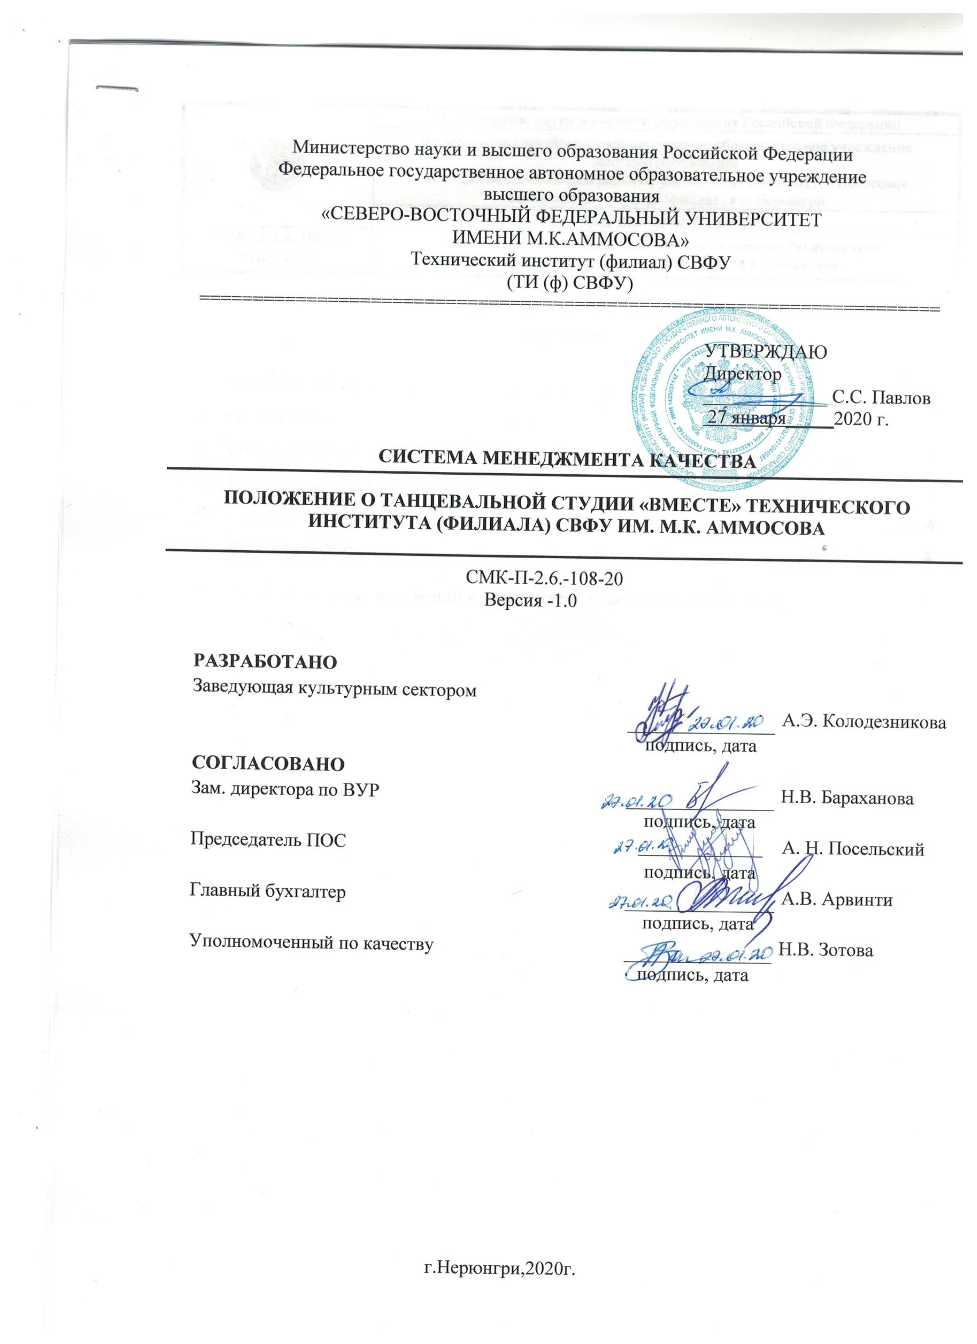

Содержание

1. | Общие положения ……………………………………………………………………… | 3
2. | Цели и задачи……………………………………………………………………………. | 3
3. | Состав и структура Студии…………………………………………………………….. | 3
4. | Права и обязанности членов Студии…………………………………………………... | 3
5. | Руководитель Студии…………………………………………………………………… | 4
6. Финансирование……………………………………………………………………….. 4

1. Общие положения
1.1. Наименование коллектива
-полное – Танцевальная студия « Вместе» Технического института (филиала) федерального государственного автономного образовательного учреждения высшего образования «Северо-Восточного федеральный университет имени М.К. Аммосова» в г. Нерюнгри
-сокращенное – Танцевальная студия « Вместе» ТИ (ф) СВФУ.
1.2. Танцевальная студия «Вместе» ТИ (ф) СВФУ им. М.К. Аммосова (далее - Студия) действует на основании Положения о танцевальной студии « Вместе» ТИ (ф) СВФУ им. М.К. Аммосова в г. Нерюнгри.
1.3. Студия осуществляет свою деятельность во взаимодействии с заведующей культурным сектором ТИ (ф) СВФУ.

2. Цели и задачи
2.1 Совершенствование системы эстетического воспитания и создание условий для реализации творческого потенциала, сохранение и приумножение нравственных, культурных, творческих традиций студентов ТИ (Ф) СВФУ.
2.2. Улучшения условий организации и совершенствования содержания досуга студентов.
2.3. Повышение художественного и исполнительского уровня студенческой танцевальной студии.
2.4. Участие в конкурсах различного уровня

3. Состав и структура Студии
3.1. Членами Студии являются студенты ТИ (ф) СВФУ, записавшиеся на добровольной основе.
3.2. Занятия для студентов бесплатные

4. Права и обязанности членов Студии
4.1. Стремится к творческому росту.
4.2. Добросовестно посещать репетиции во внеучебное время.
4.3. Добросовестно выполнять поручение руководителя, связанные с подготовкой танца.
4.4. Принимать участие в мероприятиях Студии и ТИ (ф) СВФУ.
4.5. Руководствоваться в своей деятельности настоящим положением ТИ (ф) СВФУ.
4.6. Бережно относиться к материальным ценностям Студии и ТИ (ф) СВФУ.
4.7. Поддерживать авторитет Студии и ТИ (ф) СВФУ.

5. Руководитель Студии.
5.1 Руководство Студией осуществляет художественный руководитель
5.2. Руководитель студии принимается на условиях Договора оказания услуг.
5.3. Руководитель готовит план работы Студии.
5.4. Осуществляет выбор танцоров для танца (согласно плану работы) из числа членов Студии, организовывает регулярные репетиции танцев во внеучебное время, готовит участие членов Студии в танцевальных фестивалях и конкурсах, участие в мероприятиях не проводимых институтом и организует творческий показ работы Студии через постановку танцев в течение года.

6. Финансирование
6.1. Финансирование работы студии осуществляется из средств на организацию культурно - массовых мероприятий ТИ (ф) СВФУ, внебюджетных и иных средств.

Приложение 1

Лист ознакомления
с ____________________________________________________________________
(наименование документа для ознакомления)
_______________________________________________________________________
(наименование структурного подразделения)

№  п/п | ФИО, должность | Личная  подпись | Дата | Примечания

Приложение 2
Лист учета периодических проверок

№  п/п | Дата  проверки | ФИО, и должность лица, выполнившего периодическую проверку | Подпись лица, выполнившего проверку. | Результаты проверки

Приложение 3

Лист регистрации изменений

Номер изменения | Номер листов |  |  | Основание для внесения изменений | Подпись | Расшифровка подписи | Дата | Дата введения изменения
 | замененных | новых | аннулированных

